О присвоении наименований безымянным улицам и переименовании некоторых улиц города Шалкар
Постановление акимата Шалкарского района Актюбинской области от 22 ноября 2018 года № 289 и решение маслихата Шалкарского района Актюбинской области от 22 ноября 2018 года № 267. Зарегистрировано Управлением юстиции Шалкарского района Департамента юстиции Актюбинской области 5 декабря 2018 года № 3-13-214
В соответствии со статьями 6, 31 Закона Республики Казахстан от 23 января 2001 года "О местном государственном управлении и самоуправлении в Республике Казахстан", статьей 12 Закона Республики Казахстан от 8 декабря 1993 года "Об административно-территориальном устройстве Республики Казахстан", постановлением Правительства Республики Казахстан от 24 февраля 2014 года № 138 "Об утверждении Правил учета мнения населения соответствующей территории при наименовании, переименовании административно-территориальных единиц, составных частей населенных пунктов, а также уточнении и изменении транскрипции их наименований", на основании протокольного решения областной ономастической комиссии при Актюбинском областном акимате от 12 июля 2018 года и учитывая мнения населения города Шалкар, акимат Шалкарского района ПОСТАНОВЛЯЕТ и Шалкарский районный маслихат РЕШИЛ:
1. Присвоить наименования следующим безымянным улицам города Шалкар:
безымянной улице территории "Даму", где расположены участки 390-420 имя Жанузаковых, согласно схематической карте 1;
безымянной улице территории "Даму", где расположены участки 240-355 имя Муханбетжана Кадырова, согласно схематической карте 2.
2. Переименовать некоторые улицы города Шалкар:
улицу "Опытная" именем Ораз би Татеулы;
улицу "Гвардия" именем Орынбасара Акжанова;
улицу "Олимпийская" именем Толеу Кошербаева.
3. Контроль за исполнением данного совместного постановления акимата и решения маслихата возложить на заместителя акима района Конакбаева А.К.
4. Настоящее совместное постановление акимата и решение маслихата вводится в действие по истечении десяти календарных дней после дня его первого официального опубликования.
Аким Шалкарского района | Б. Каниев
Секретарь  Шалкарского районного маслихата | С. Бигеев
Председатель сессии  Шалкарского районного маслихата | Ж. Сейтмағанбетова
Схематическая карта 1 о присвоении имени Жанузаковых безымянной улице города Шалкар

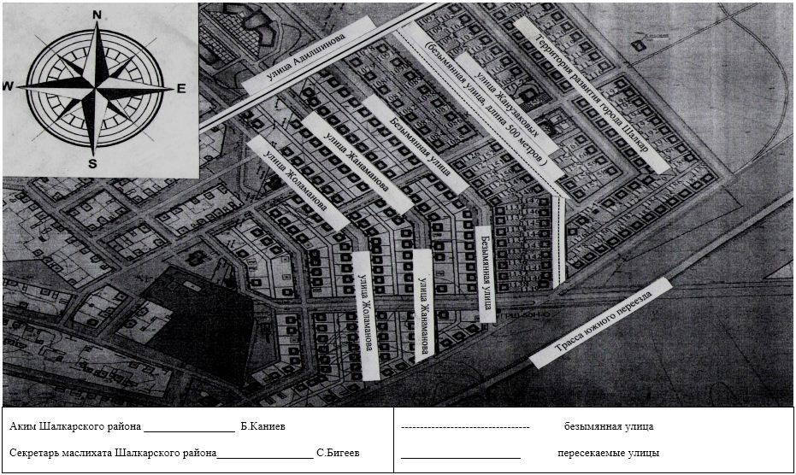

Схематическая карта 2 о присвоении имени Муханбетжана Кадырова безымянной улице города Шалкар

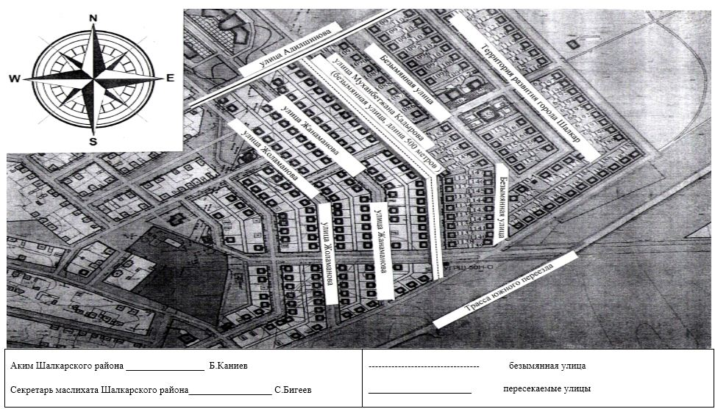

© 2012. РГП на ПХВ «Институт законодательства и правовой информации Республики Казахстан» Министерства юстиции Республики Казахстан

